מבוא
במעבדה זו נלמד יכולות התחלתיות בעולם החומרה המקבילית בשפת VHDL. במהלך הפרוייקט נרצה למממש מערכת שמבצעת מספר מודולים שונים כאשר כל מודול מתבצע בנפרד לאחרים וקיים לו chip select שניתן על ידי המשתמש ובוחר באיזה מודול להשתמש.
להלן המערכת שאותה נרצה לממש -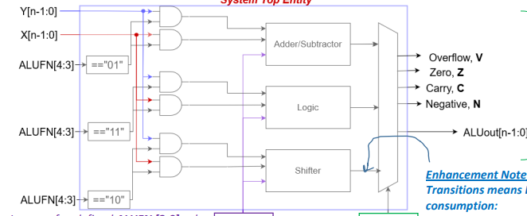
המערכת שלנו תקבל 3 כניסות –
- אות כניסה X
- אות כניסה Y
- קו בקרה הנקרא ALUFN כאשר שתי ביטים MSB קובעים את המודול הנבחר :
- '01' עבור מודול AdderSub
- ‘10’ עבור מודול Shifter
- ‘11’ עבור מודול Logic
בנוסף, בתוך כל מודול יש מספר פעולות שונות בהתאם לשלושת ביטי LSB בקו הבקרה.
מוצא המערכת יהיה מורכב מחמישה מוצאים:
- ביטים המייצגים דגלים(flags)
- וקטור מוצא המערכת בהתאם למודול הנבחר.
עבור כל קלט לא חוקי/לא מוגדר במוצא המערכת יתקבלו 0.
מצ"ב את טבלת הפעולות בהתאם לקו הבקרה:
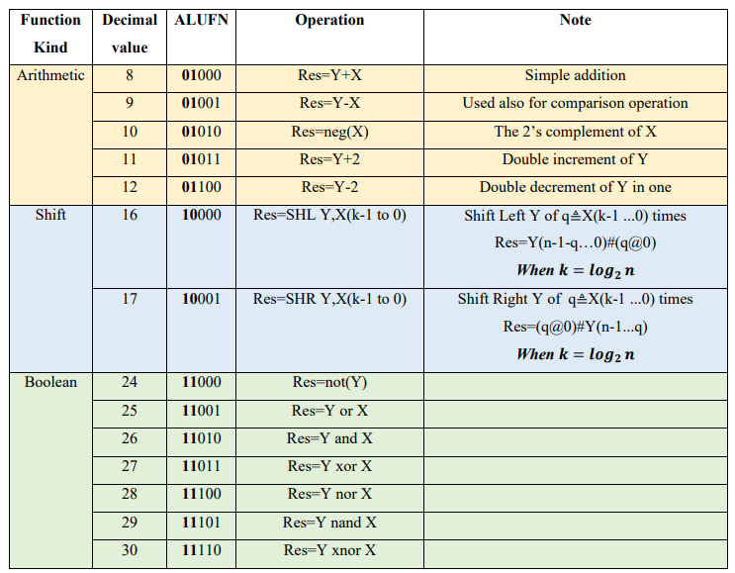

AdderSub
מודול המבצע חיבור/חיסור בהתאם לקו הבקרה. כאשר נרצה לבצע פעולת חיסור , אל תוך הסיגנל הפנימי נשלח '1' וכאשר נרצה חיבור נשלח '0' ובפועל נבצע פעולת XOR עם כניסה X וזה מה שייתן לנו את המימוש של החיבור/חיסור.
את המודול עצמו הרכבנו על ידי שירשור של מחברי אדווה, שלכל אחד מהם 3 כניסות,(x,y,cin), ובמוצא 2 יציאות(cout, s). עבור קלט לא מוגדר בכניסה למודול נבצע השמה של '0' לקו הבקרה שאחראי על החיבור/חיסור והמוצא של השערי AND בדרגה הקודמת יהיה 0, כך שחיבור של וקטורי '0' ייתן 0 במוצא המערכת כפי שדרוש.
בסימולציה רצינו לבדוק מקרי קצה –
חיבור ללא/עם שארית, חיסור, היפוך וכניסות לא מוגדרות.
לדוגמה מהסימולציה –
LSB של קו הבקרה הינו '001',כלומר נבצע פעולת חיסור, בנוסף כניסות x,y הם וקטורי '0', והתוצאה היא '0' עם שארית 1 דבר שמסתדר כי אנחנו מחסרים בשיטת "המשלים ל-2".
Shifter
במודול זה מתבצעת הזזה של הקלט y על פי מודל של barrel shifter, כאשר LSB של קו הבקרה מייצג את כיוון ההזזה. מכיוון שלא הורשנו להשתמש בcomponent של מרבב, השתמשנו בתיאור הSHIFTER על לפי שכבות . את מספר ההזזות קבענו על ידי לקיחת $k=\log_{2}{n}$ ביטים LSB של קלט x.
גם פה בסימולציה רציתי לבדוק את מקרי הקצה.
למשל בדוגמה הזו – ניתן לראות שוקטור y הוא וקטור '0' חוץ מ-MSB שהוא 1, כאשר וקטור x הוא '111' כלומר צריך לבצע 7 הזזות, והשארית , כלומר הספרה אחרונה שהוצאנו, היא 0 ווקטור y במוצא הוא '0' מלבד LSB שהוא 1.
Logic
במודל זה נתבקשנו לבצע מספר פעולות לוגיות שונות בין/על וקטורי x,y בהתאם לקו הבקרה.
מימשנו את מודול זה על ידי שערים לוגיים שונים.
במקרה זה ניתן לראות שלפי קו הבקרה '011' אנו צריכים לבצע פעולת XOR בין וקטורי הכניסה , כך שבמקרה זה הפלט יהיה וקטור '1'.
TOP
מודול זה הוא המודול העוטף את המערכת כולה. הוא מקבל את הקלטים X, Y ALUFN , ומנתב את הפעולה לתת־המודול המתאים: יחידת האריתמטיקה יחידת ההזזה או יחידת הלוגיקה. כל תת־מודול מפיק פלט בהתאם ל־ALUFN[2:0], ובמקרה של קוד לא מוגדר עבור אותו תת־מודול הפלט שלו הוא וקטור אפסים. לאחר מכן, המודול העליון בוחר את הפלט הסופי מבין תתי־המודולים לפי ALUFN[4:3]. בנוסף מודול זה מפיק את הדגלים:
- C- נלקח מהמוצא של תת המודול הנבחר, כאשר עבור המודול LOGIC השארית הינה 0.
- Z – מוגדר 1 כאשר התוצאה היא וקטור '0'.
- N- שווה לMSB של התוצאה.
- V- מחושב עבור פעולת חיבור/חיסור בהתאם לתנאים הכתובים במטלה.
עבור מודול זה הרצנו את הבדיקות אשר סופקו על ידי חנן, המקיפות מקרי קצה שונים עבור המודול, בנוסף לבדיקות שנכתבו על ידנו.
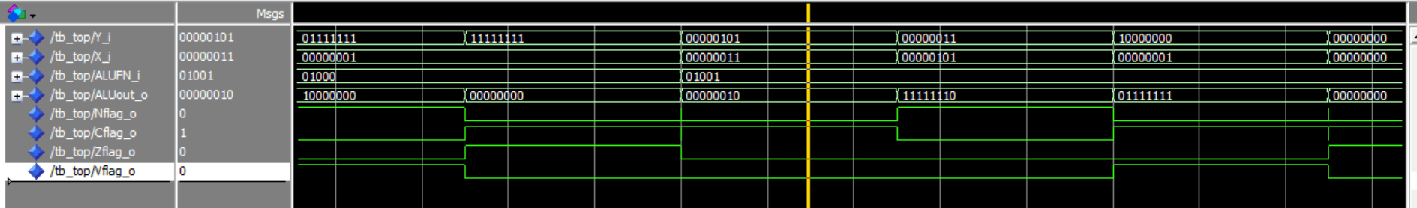למשל במקרה זה לפי קו הבקרה נצטרך 'להיכנס' אל תוך היחידת פעולות אריטמתיות , כאשר לפי ביטי LSB של קו הבקרה נרצה לבצע חיסור בין הוקטורים. ערכו של Y בדצימלי הוא '5' ושל X הוא '3' , לכן תוצאת החיסור היא 2, בדיוק התוצאה שקיבלנו.

